
音乐.美术教研组
主动发展
2012年3月简报

江苏省教育厅艺术教育会议4月中旬在常召开，校民乐团应邀参展，为了学校和常州教育的荣誉，也为了乐团更好的可持续发展。本月至演出止，组里孙成勋老师经请示上级同意后，在每周六下午常规集训的原有基础上，会同初中部老师一起在每周一、二、三下午三四节课在初中排练室进行各声部的训练与指导。期间，还邀请了部分专家和老师参予指导和示范工作。
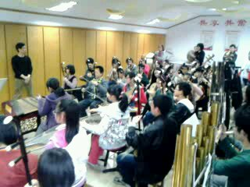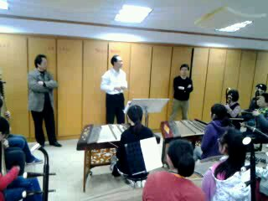

8日上午，应市教研室通知，组里孙成勋上午去戚墅堰实验中学参予黄祎老师的音乐公开研究课活动。
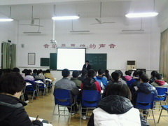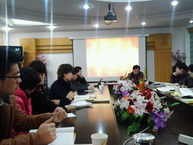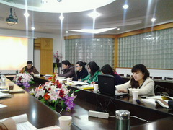

12日，组里布置并实施乐团排练场地的文宣减噪工务，以便迎接上级领导、专家莅临乐团审查与指导。

15日，在校团委组织下，由音乐组配合指导的我校歌舞节目《水乡歌谣》经学校推荐、专家组评选与审核获第四届“生命之水”常州市学校社团文化展示一等奖。据悉，该项活动由市教育局、水利局、共青团常州市委联合主办，组里肖莉老师同时获得优秀社团指导荣誉。
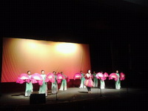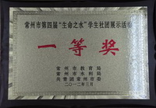
20日，经组里请示同意，召集高二乐团成员归队（小高考结束），参加乐团节目展演排练。21日，组里孙成勋应邀参加市局园丁艺术合唱团合唱排练。

22日上午，组里孙成勋赴五中参加市教研活动，参予研讨关于省前黄高中孙煜老师的省公开教学研究课展演活动。23日下午去少年宫参予园丁合唱团排练任务

24日下午，乐团常规集训，接待市局体卫艺处汤煜领导和本次展演总导演闵团长莅临乐团节目审查，完校长一并陪同审查；同时接待市局安排的摄影师来乐团取景工作。

28日，经请示上级同意，乐团应领导的建议和要求进行加排，并邀请乐团顾问——少年宫刘老师前来指导；同时应友好学校商请，接待张家港常青藤学校老师前来观摩与指导。

31日，应市局领导要求，经汇报校领导同意，把我校近年来的艺术特色成果材料和乐团成长图文材料整理后一并发于本次演出的背景制作单位——市电视台相关负责人。

